6 latki Zajęcia na 21.05.2020.
Dział NASI RODZICE Temat: Mama i tata.
Proszę wykonać z dzieckiem następujące ćwiczenia:
Zabawa orientacyjno-porządkowa „Wysoko – nisko”
Dziecko biega po pokoju przy akompaniamencie ulubionej melodii. Podczas przerwy w grze, na hasło „Wysoko!” staje na palcach, wyciągają w górę ręce i klaszczą nad głową; hasło „Nisko!” jest sygnałem do wykonania przysiadu i uderzenia rękami o podłogę.
• Ćwiczenie dużych grup mięśniowych „Myjemy z rodzicem samochód”. Dziecko naśladuje mycie samochodu i spłukiwanie go wodą z wiadra.
• Ćwiczenie wyprostne „Rodzic zmęczony i rodzic wypoczęty”. Dziecko siedzi skrzyżnie, ręce trzyma na kolanach. Na hasło „Rodzic zmęczony” wykonuje luźny skłon tułowia w przód. Na hasło „Rodzic wypoczęty” – prostuje tułów, głowę trzyma prosto.
• Podskoki „Froterujemy z mamą podłogę”. Dziecko rytmicznie, naprzemiennie wykonuje wykroki nogami w przód.
• Ćwiczenie równowagi „Rysujemy obrazek dla rodziców.” Dziecko stoi na jednej nodze, a drugą rysuje w powietrzu dowolny obrazek. Rysuje na przemian prawą i lewą nogą.
• Ćwiczenie ożywiające „Rodzinna wycieczka rowerowa.” Dziecko biega w różnych kierunkach z wysokim unoszeniem kolan i naprzemiennym uginaniem i prostowaniem rąk w łokciach.
Proszę przeczytać dziecku wiersz Jadwigi Koczanowskiej „Mama i tata”.
„Mama i Tata to świat nasz cały, ciepły, bezpieczny, barwny, wspaniały, to dobre, czułe, pomocne ręce i kochające najmocniej serce. To są wyprawy do kraju baśni, wakacje w górach, nad morzem, na wsi, loty huśtawką, prawie do słońca oraz cierpliwość co nie ma końca. Kochana Mamo, Kochany Tato dzisiaj dziękować chcemy Wam za to, że nas kochacie, że o nas dbacie i wszystkie psoty nam wybaczacie.”
Rozmowa na temat wiersza. Można zapytać dziecko: − Kim dla dzieci jest mama i tata? − Za co dzieci w wierszu dziękują rodzicom? Kończenie zdań rozpoczętych przez rodzica − Moi rodzice są kochani, bo… − Pomagam rodzicom w… − Lubię być w domu, bo… − Z tatą najchętniej robię… − Z mamą najchętniej robię…
Karta pracy, cz. 4, s. 44–45. Łączenie pierwszych głosek z nazw rysunków. Rysowanie dla Olka i Ady prezentów, których nazwy powstały z połączenia głosek. Rysowanie po śladach.

6 latki zajęcia na 22.05.2020
Temat: Jak nasi rodzice.
Rozwiązanie zagadki o konwalii. Dobrze ją znamy z prześlicznej woni, kwitnie dzwonkami, ale nie dzwoni (konwalia) Rozmowa na temat konwalii. − Jak wygląda roślina? − Ile dzwonków jest na jednej łodyżce? (jeden czy wiele?) − Gdzie rosną konwalie? − Czy można je zrywać? Konwalia majowa jest rośliną leczniczą i ozdobną, nie jest już rośliną chronioną. Występuje często w lasach niemal całej Polski, ale można ją również hodować w ogrodach. Jej głównym walorem są niewielkie kwiaty o charakterystycznym zapachu i dzwonkowatym kształcie.
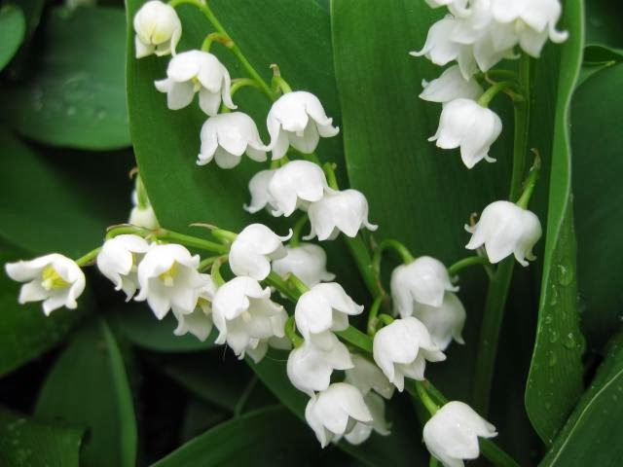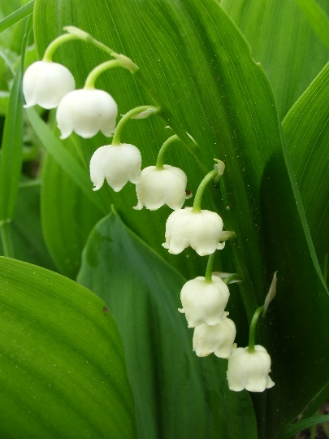
W kartach pracy na dole strony 46 podany jest rytm składający się z trzech kwiatów, są to: róża, gerber, frezja. Proszę uzupełnić ten rytm na stronie 47 wybierając odpowiednie naklejki. Proszę, żeby w pustych ramkach dziecko narysowało rodziców zgodnie z podpisem.
- Wypowiedzi dziecka na temat: Co lubią moi rodzice? Dziecko określa, co lubi mama, co lubi tata, ale odpowiedzi podaje, dzieląc dane słowa na sylaby. Np.: dziecko mówi, że jego mama lubi cze-ko-la-dę, a tata cias-to.
- Kto jest wyższy, a kto niższy? Można pobawić się z dzieckiem i innymi członkami rodziny tak, jak zrobili to Olek i Ada. Wystarczy stanąć odwróconym do siebie plecami i to sprawdzić, również przedmioty z najbliższego otoczenia mogą być wyższe lub niższe np. szafki, krzesła itd. Proszę, aby dziecko pokolorowało osoby i przedmioty wyższe – karty pracy cz.4 str. 47.

